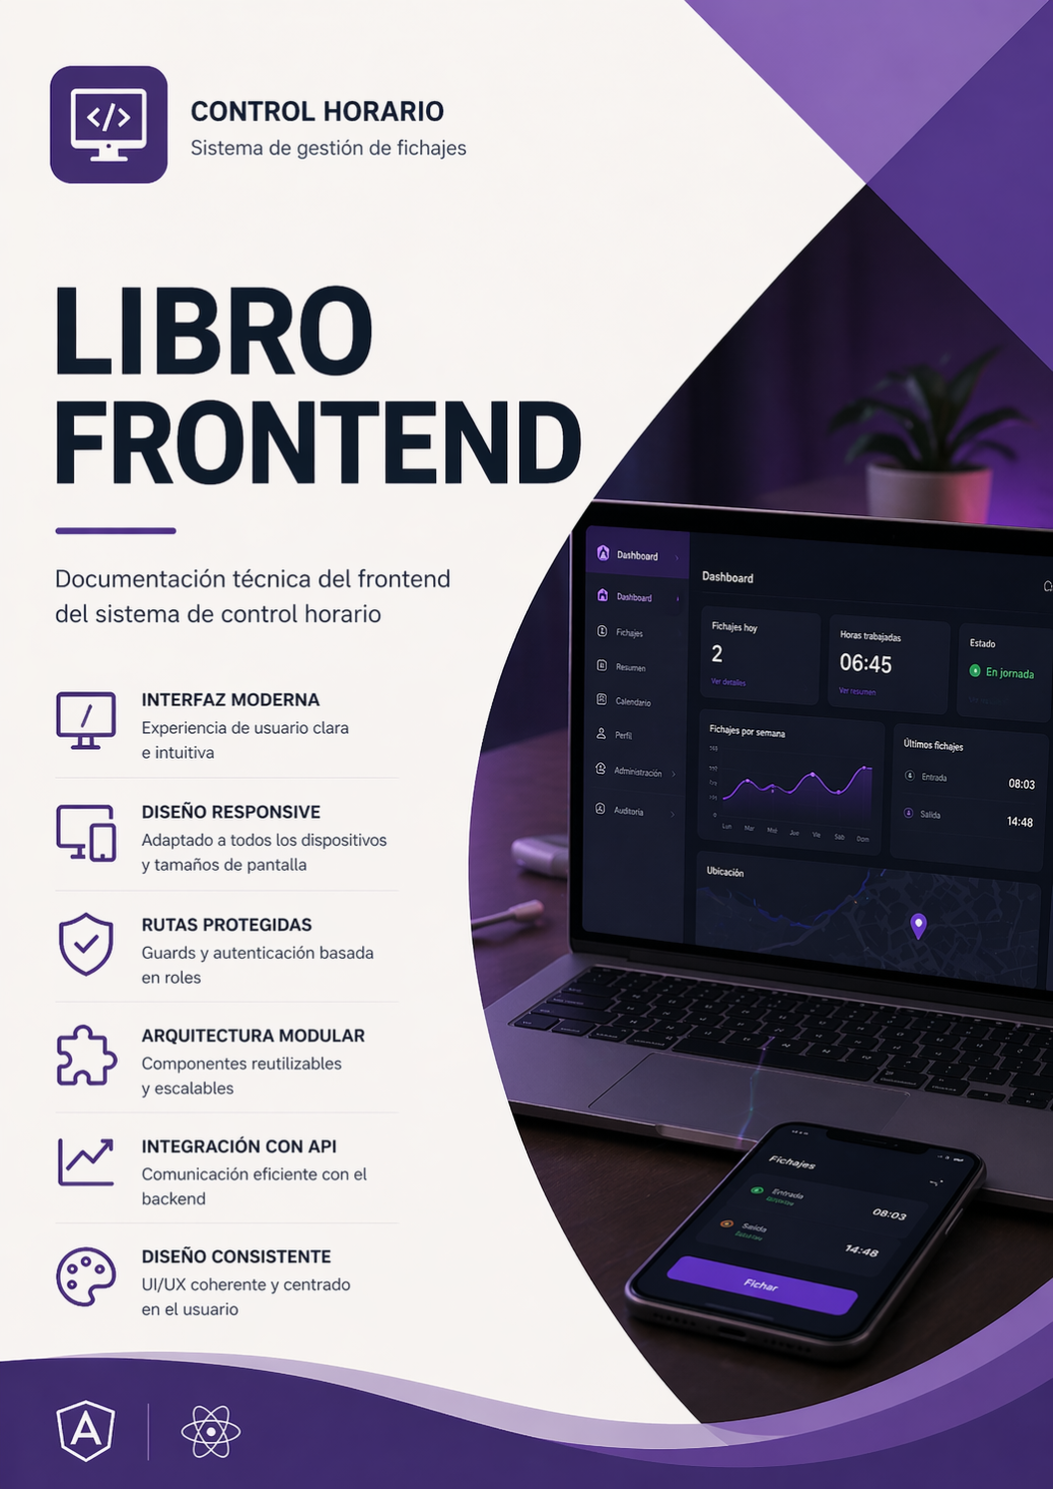

Libro Frontend – Control Horario

ÍNDICE:

1. Introducción pág.- 2
2. Arquitectura del Frontend pág.- 3
3. Sistema de navegación y rutas pág.- 6
4. Seguridad en Frontend pág.- 8
5. Comunicación con Backend pág.- 10
6. Gestión de Estado del usuario pág.- 12
7. Componentes Base pág.- 13
8. Área de usuario pág.- 15
9. Área de administración pág.- 18
10. Diseño y Experiencia de Usuario (UX/UI) pág.- 22
11. Funcionalidades avanzadas pág.- 23
12. Auditoría y revisión final pág.- 25
13. Decisiones técnicas pág.- 27
14. Posibles mejoras pág.- 27

1. Introducción

Objetivo del documento
Este documento describe el funcionamiento del frontend de la aplicación de control horario, explicando cómo está organizada la interfaz, cómo se conecta con el backend y cómo se distribuyen las distintas funcionalidades del sistema.
El objetivo es que cualquier compañero que entre al proyecto pueda entender rápidamente:

- Cómo está estructurado el frontend
- Cómo se navega entre vistas
- Cómo se gestionan usuarios y administradores
- Cómo se conecta la interfaz con la API backend
- Cómo mantener o ampliar la aplicación sin romper lo existente

No se busca una documentación teórica, sino una guía práctica basada en la versión real del proyecto.

Descripción general del frontend
El frontend es la parte visible de la aplicación y la que utiliza el usuario en su día a día.
Desde la interfaz se pueden realizar acciones como:

- Iniciar sesión
- Registrarse
- Fichar entrada y salida
- Consultar horas trabajadas
- Ver resúmenes por fechas
- Editar perfil
- Cambiar contraseña
- Gestionar avatar
- Aceptar política de privacidad

Además, el perfil administrador dispone de herramientas avanzadas:

- Gestión de usuarios
- Gestión de fichajes
- Auditoría del sistema
- Exportaciones
- Filtros y búsquedas

La aplicación está diseñada para funcionar correctamente tanto en escritorio como en móvil o tablet.

Tecnologías utilizadas
El frontend está desarrollado con Angular, utilizando una arquitectura moderna basada en componentes standalone.

Tecnologías principales utilizadas:

- TypeScript
- Angular Router
- Guards de navegación de Angular
- Interceptor HTTP con JWT
- CSS personalizado responsive
- Leaflet para mapas
- html2pdf.js para exportación PDF

Estas tecnologías permiten una aplicación rápida, modular y preparada para seguir creciendo.

Estado actual del frontend
Tras la revisión final realizada, el frontend se encuentra en una fase madura y estable.
Estado actual:

- Flujo usuario operativo
- Flujo administrador operativo
- Responsive revisado
- Guards funcionando correctamente
- Sesión estable tras refresco
- Sin errores visibles en consola
- Sin errores en Network
- Integración backend estable

Esto permite presentar la aplicación como proyecto sólido o demo empresarial.

2. Arquitectura del Frontend

Estructura general del proyecto
El proyecto sigue una estructura clara separada por responsabilidades.
La carpeta principal de trabajo se organiza dentro de src/app, dividiendo la aplicación en bloques funcionales.
Estructura simplificada:

src/app/
core/
features/
shared/
app.routes.ts

- core contiene lógica global
- features contiene funcionalidades principales
- shared contiene elementos reutilizables
- app.routes.ts centraliza rutas

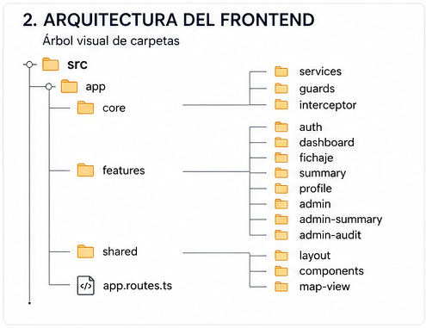

Organización por carpetas

core/
Contiene elementos usados por toda la aplicación:

- servicios globales
- guards
- interceptor JWT
- lógica común

features/
Contiene las áreas funcionales reales:

- auth
- dashboard
- fichaje
- summary
- profile
- admin
- admin-summary
- admin-audit

Cada feature agrupa sus páginas y lógica asociada.

shared/
Incluye elementos reutilizables:

- layout principal
- navbar
- footer
- componentes comunes
- map-view

Arquitectura por funcionalidades
La aplicación no está montada por pantallas sueltas, sino por áreas funcionales independientes.
Ejemplo:

- Autenticación tiene sus propias vistas y lógica
- Administración tiene su propio entorno
- Perfil tiene su propio flujo
- Fichaje tiene lógica específica

Esto facilita:

- mantenimiento
- escalabilidad
- trabajo en equipo
- localizar errores rápido

Componentes standalone
Se utiliza arquitectura standalone de Angular.
Esto significa que cada componente puede funcionar sin depender de módulos tradicionales.
Ventajas:

- Menos complejidad
- Mejor organización
- Carga más moderna del proyecto
- Más facilidad para reutilizar componentes

Separación de responsabilidades
El frontend mantiene una separación clara:

Pages
Representan pantallas completas:

- login
- dashboard
- admin
- profile

Components
Partes reutilizables:

- navbar
- footer
- tablas
- tarjetas
- mapa

Services
Comunicación con backend:

- auth.service
- fichaje.service
- admin.service

Guards
Controlan acceso según sesión y rol.
Esto evita mezclar demasiadas responsabilidades en un mismo archivo.

3. Sistema de Navegación y Rutas

Configuración de rutas
La navegación principal está centralizada en:

app.routes.ts

Desde ahí se define:

- qué vista carga cada URL
- qué guard protege la ruta
- qué layout utiliza

Esto permite controlar toda la navegación desde un solo punto.

Rutas públicas
Son accesibles sin iniciar sesión.
Ejemplos:

- Login
- Registro
- Recuperación de contraseña

Estas rutas suelen estar protegidas con guestGuard, evitando que usuarios logueados vuelvan al login innecesariamente.

Rutas privadas
Requieren sesión iniciada.
Ejemplos:
- Dashboard
- Fichaje
- Resumen
- Perfil

Si no hay sesión válida, el sistema redirige al login.

Rutas administrativas
Solo accesibles para usuarios con rol administrador.
Ejemplos:
- Gestión de usuarios
- Gestión de fichajes
- Auditoría
- Resúmenes administrativos

Si un usuario normal intenta entrar, se bloquea el acceso.

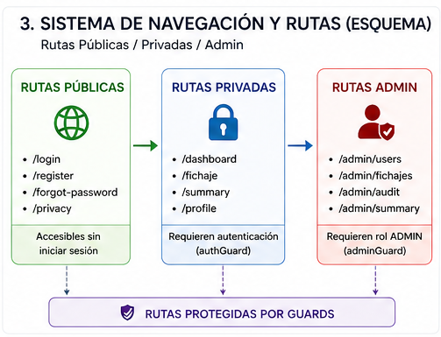

Layout principal
Gran parte de las rutas privadas utilizan un layout común (MainLayout).
Este layout incluye:

- Navbar
- Contenedor principal
- Footer

Gracias a esto, todas las vistas mantienen una estructura uniforme.

Flujo general de navegación
El flujo habitual es:

- Usuario entra a una ruta
- Angular revisa guards
- Si procede, carga layout
- Se renderiza la vista
- La vista usa servicios para obtener datos
- Se actualiza la interfaz

Ejemplo real:

Login → Dashboard → Fichaje → Resumen → Perfil

Administrador:

Login → Dashboard → Panel Admin → Usuarios / Auditoría

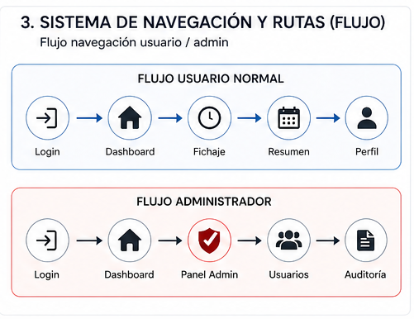

4. Seguridad en Frontend

Visión general
Aunque la seguridad principal se aplica en el backend, el frontend también tiene un papel importante controlando la navegación, gestionando la sesión y evitando accesos no autorizados a determinadas vistas.
El objetivo no es sustituir la seguridad del servidor, sino mejorar la experiencia de uso y bloquear accesos indebidos desde la interfaz.

authGuard
El authGuard protege las rutas privadas de la aplicación.
Se utiliza en páginas como:

- Dashboard
- Fichaje
- Resumen
- Perfil
- Panel de administración

Su función es comprobar si existe una sesión válida.
Si el usuario no está autenticado:

- se bloquea el acceso
- se redirige al login

Esto evita que alguien entre directamente escribiendo la URL.

guestGuard
El guestGuard se utiliza en rutas públicas orientadas a usuarios no autenticados.
Ejemplos:

- Login
- Registro
- Recuperación de contraseña

Si un usuario ya tiene sesión iniciada e intenta acceder a estas páginas, se redirige a la zona privada correspondiente.
Esto mejora la experiencia y evita rutas innecesarias.

adminGuard
El adminGuard protege las zonas exclusivas de administración.
Se utiliza en páginas como:

- Gestión de usuarios
- Gestión avanzada de fichajes
- Auditoría administrativa
- Resúmenes globales

El guard comprueba que el usuario:

- tenga sesión iniciada
- tenga rol ADMIN

Si no cumple ambos requisitos, se bloquea el acceso.

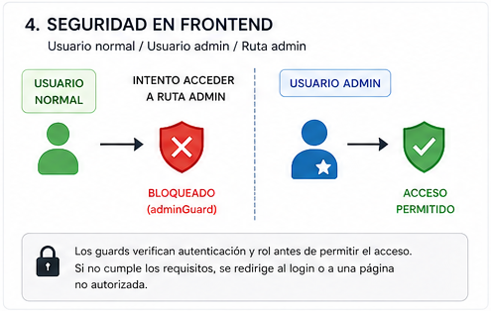

Gestión de sesión
El frontend mantiene la sesión del usuario utilizando el token JWT entregado por el backend.
Este token permite:

- navegar por zonas privadas
- realizar peticiones autenticadas
- mantener sesión tras recargar la página

Durante la revisión final se confirmó que el comportamiento tras pulsar F5 funciona correctamente.

Cierre de sesión seguro
Cuando el usuario cierra sesión:

- se elimina el token
- se limpia el estado del usuario
- se redirige al login

Esto evita mantener datos anteriores en memoria y deja la aplicación en estado limpio.

Seguridad revisada
En la auditoría final del frontend se comprobó:

- rutas privadas protegidas
- rutas admin bloqueadas correctamente
- cierre de sesión funcional
- redirecciones correctas
- sin exposición visible de datos sensibles en consola

Esto confirma que la capa frontend acompaña correctamente la seguridad del backend.

5. Comunicación con Backend

Visión general
El frontend se comunica con la API backend mediante peticiones HTTP.
Cada área funcional dispone de servicios específicos que encapsulan la lógica de comunicación.
Esto evita repetir código dentro de componentes.

Servicios principales
Los servicios más importantes son:

- auth.service
- fichaje.service
- admin.service

Además, pueden existir servicios adicionales según cada feature.
Cada uno centraliza las llamadas relacionadas con su área.

Ejemplo:

- auth.service gestiona login, registro, perfil, contraseña
- fichaje.service gestiona entrada, salida, estado y resumen
- admin.service gestiona usuarios, fichajes y auditoría

Uso de HttpClient
Las llamadas se realizan mediante el sistema HTTP de Angular.
Esto permite usar:

- GET para consultas
- POST para creación o acciones
- PATCH para modificaciones
- DELETE si fuese necesario

Todo integrado con observables y flujo reactivo.

Interceptor JWT
El interceptor HTTP añade automáticamente el token JWT en las peticiones autenticadas.
Esto evita tener que adjuntarlo manualmente en cada servicio.
Funcionamiento general:

- Sale petición HTTP
- Interceptor revisa si hay token
- Añade cabecera Authorization
- Continúa la petición

Ejemplo:

Authorization: Bearer token

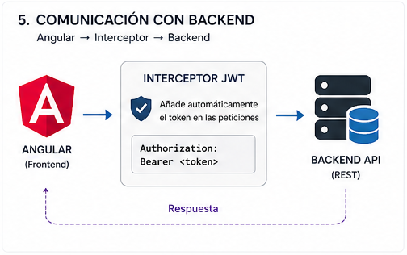

Manejo de errores
El frontend gestiona errores devueltos por el backend mostrando mensajes claros al usuario.
Ejemplos:

- credenciales incorrectas
- acceso denegado
- validaciones fallidas
- error interno del servidor

Se evita mostrar mensajes técnicos innecesarios.

Consumo de endpoints protegidos
Las rutas privadas del backend solo responden correctamente si la petición lleva token válido.
Esto significa que frontend y backend trabajan coordinados:

- guards controlan navegación
- interceptor añade token
- backend valida acceso

6. Gestión del Estado del Usuario

Usuario autenticado
Una vez iniciado sesión, el frontend guarda la información básica del usuario autenticado.
Normalmente incluye:

- id
- email
- nombre
- rol
- avatar
- estado activo
- aceptación de privacidad

Esto permite personalizar la interfaz y controlar permisos.

Carga inicial con /me
Al iniciar la aplicación o refrescar la página, el frontend consulta el endpoint /me.
Con ello recupera el usuario actual y reconstruye la sesión visual.
Esto evita que el usuario tenga que volver a iniciar sesión tras cada recarga.

Persistencia tras refresco
Durante la revisión final se comprobó que:

- refrescar navegador no rompe sesión
- el usuario sigue autenticado si el token es válido
- la interfaz se reconstruye correctamente

Esto mejora mucho la sensación de estabilidad del sistema.

Actualización de perfil y avatar
Cuando el usuario modifica datos personales:

- nombre
- email
- avatar

El frontend actualiza también el estado local del usuario.
Esto evita tener que cerrar sesión para ver cambios.
Además, se corrigió un bug importante donde cambiar avatar podía afectar a otros datos de sesión.
Actualmente el comportamiento es estable.

Privacidad aceptada en sesión
El estado del usuario también contempla la aceptación de política de privacidad.
Esto permite:

- mostrar o no ciertas pantallas
- controlar flujos pendientes
- mantener consistencia con backend

Uso del estado en la interfaz
El estado del usuario se utiliza en múltiples puntos:

- Navbar
- Guards
- Perfil
- Panel admin
- Mostrar avatar
- Mostrar opciones según rol

Esto convierte el estado de usuario en una pieza central del frontend.

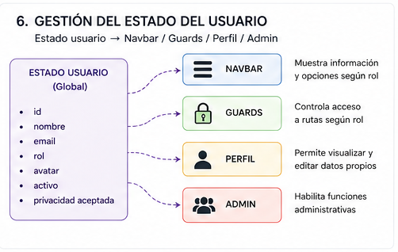

7. Componentes Base

Visión general
La aplicación utiliza una serie de componentes base que se repiten en distintas vistas y ayudan a mantener una estructura visual coherente.
Estos componentes permiten reutilizar diseño y lógica sin duplicar código.
Los principales son:

- Navbar
- Footer
- MainLayout
- Componentes compartidos
- Mapa reutilizable (map-view)

Navbar
La barra de navegación es uno de los elementos principales de la interfaz privada.
Su función es permitir el acceso rápido a las distintas zonas de la aplicación.
Actualmente incluye:

- Navegación principal
- Acceso al perfil
- Acceso a panel administrador (si corresponde)
- Cierre de sesión

En revisiones recientes se modificó para mostrar la opción “Perfil” en lugar del nombre del usuario, simplificando la interfaz.
También se adaptó correctamente a pantallas pequeñas.

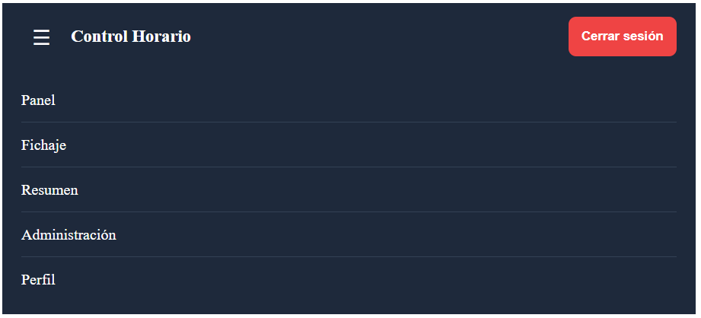

Footer
El footer actúa como cierre visual de la aplicación.
Se utiliza para mostrar:

- información general
- aspecto más profesional
- equilibrio visual en pantallas grandes

Fue mejorado visualmente en las últimas revisiones.

MainLayout
El MainLayout es la estructura común usada en gran parte de las rutas privadas.
Normalmente integra:

- Navbar superior
- Zona central de contenido
- Footer inferior

Esto permite que todas las vistas mantengan una apariencia homogénea.
Ventajas:

- Menos código repetido
- Navegación consistente
- Mejor mantenimiento

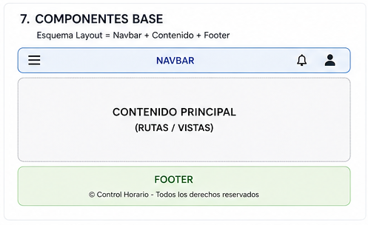

Componentes compartidos
Además de los elementos principales, la aplicación reutiliza componentes comunes como:

- tarjetas visuales
- botones
- formularios
- tablas
- mensajes de estado
- contenedores

Esto mantiene coherencia visual en todo el proyecto.

map-view
Existe un componente reutilizable para mostrar mapas utilizando Leaflet.
Su uso principal está en la zona de fichajes y visualización geográfica.
Ventajas:

- encapsula la lógica del mapa
- evita repetir configuración
- facilita futuras mejoras

8. Área de Usuario

Visión general
El área de usuario contiene todas las funcionalidades orientadas al uso diario del trabajador o usuario estándar.
Incluye:

- acceso al sistema
- fichaje
- consulta de actividad
- perfil personal

Login
La vista de login permite acceder mediante email y contraseña.
Características principales:

- validación básica de campos
- mensajes claros de error
- integración con backend JWT
- redirección tras acceso correcto

Si el usuario está deshabilitado, el backend bloquea el acceso.

Registro
Permite crear nuevas cuentas de usuario.
Incluye:

- validación de email
- validación de contraseña
- confirmaciones visuales
- integración con backend

El usuario creado puede quedar pendiente de activación según configuración.

Dashboard
Es la pantalla principal tras iniciar sesión.
Desde aquí el usuario obtiene una visión rápida del sistema.
Puede mostrar:

- estado actual de jornada
- accesos rápidos
- información resumida

Actúa como punto de entrada al resto de funcionalidades.

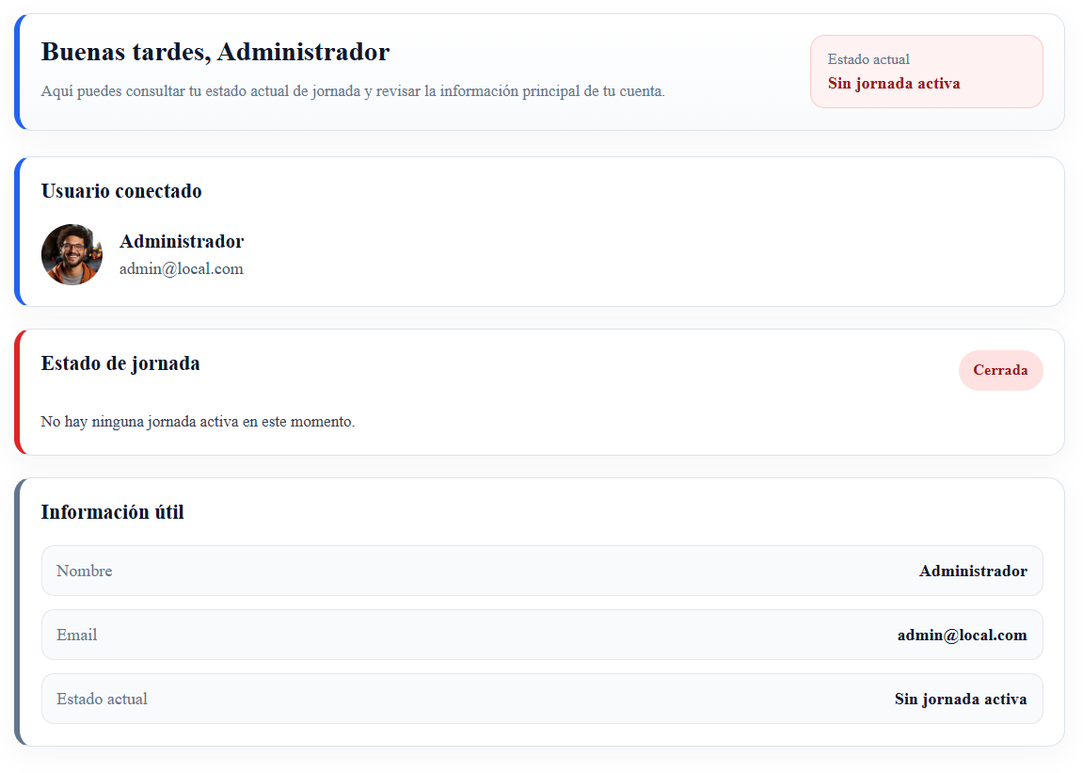

Fichaje
Es una de las vistas más importantes del sistema.
Permite:

- iniciar jornada
- finalizar jornada
- consultar estado actual
- enviar ubicación

Incluye integración con geolocalización y mapa.

Estados habituales:

- sin jornada iniciada
- jornada activa
- jornada cerrada

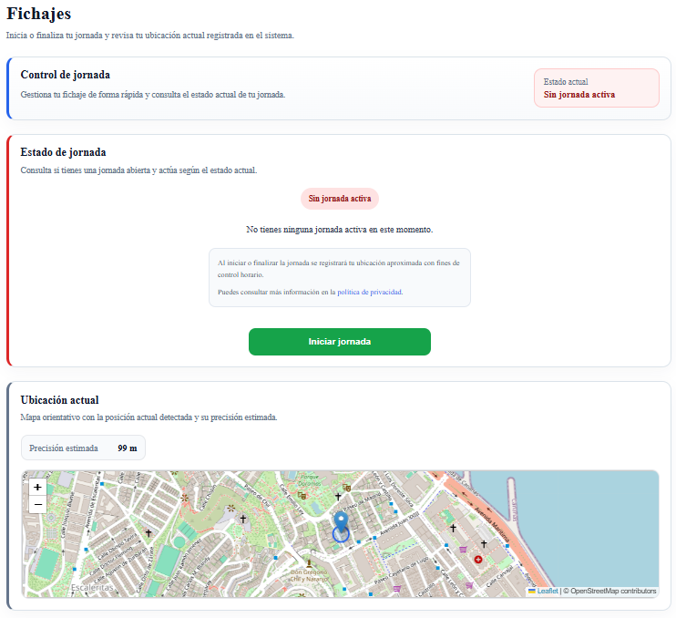

Resumen
Permite consultar actividad por rango de fechas.
Funciones principales:

- filtrar por fechas
- ver días trabajados
- total de horas
- detalle diario
- exportación PDF
- exportación CSV

Es una vista importante tanto para usuario como para control personal.

Perfil
Permite gestionar datos personales.
Funciones actuales:

- cambiar nombre
- cambiar email
- cambiar contraseña
- subir o cambiar avatar

La actualización visual es inmediata tras los cambios.

Política de privacidad
Se añadió una referencia y flujo específico para la aceptación de privacidad.
Esto permite:
- registrar aceptación
- mantener cumplimiento básico
- bloquear flujos pendientes si fuese necesario

Es una mejora importante de madurez del proyecto.

9. Área de Administración

Visión general
El área administrativa concentra herramientas avanzadas reservadas a usuarios con rol administrador.
Desde aquí se controla gran parte del sistema.
Incluye:
- usuarios
- fichajes
- auditoría
- exportaciones
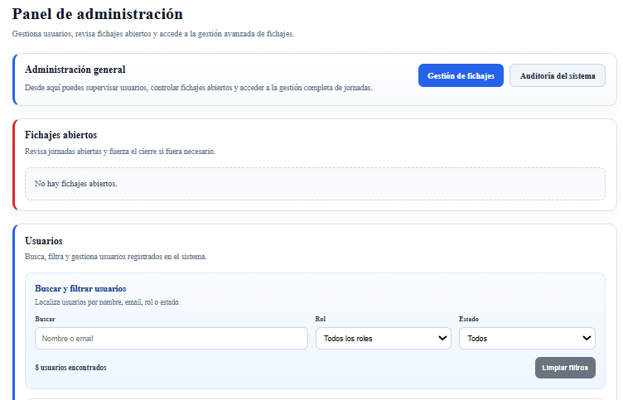

Gestión de usuarios
Permite administrar las cuentas existentes.
Funciones disponibles:

- listado de usuarios
- buscador
- filtros
- activar/desactivar cuentas
- cambio de rol ADMIN/USER
- creación de usuarios
- reset manual de contraseña

Además, la tabla ya muestra avatar para facilitar identificación visual.

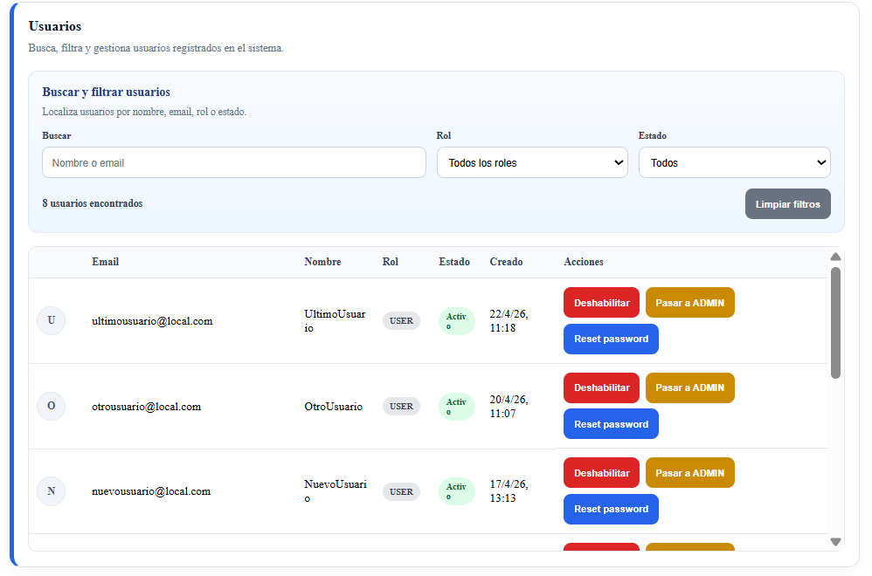

Fichajes abiertos
Permite visualizar usuarios con jornadas abiertas actualmente.
Funciones:

- revisar registros activos
- cierre forzado por administrador

Muy útil para incidencias reales.

Gestión avanzada de fichajes
Zona administrativa potente del sistema.
Permite:

- crear fichajes manuales
- editar fichajes
- anular fichajes
- consultar por usuario
- consultar por fechas

Además se muestran indicadores visuales para estados especiales.
Badges actuales:

- manual
- editado
- anulado
- cierre admin
- posible manipulación

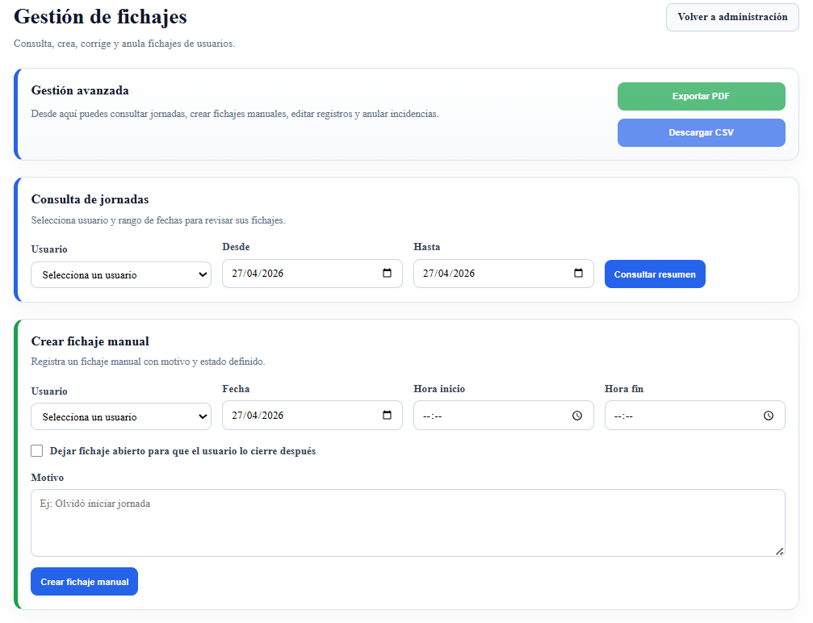

Auditoría administrativa
Existe una vista específica para consultar logs administrativos.
Funciones actuales:

- listado de eventos
- filtros
- paginación
- revisión histórica

Esto permite revisar acciones relevantes realizadas por administradores.

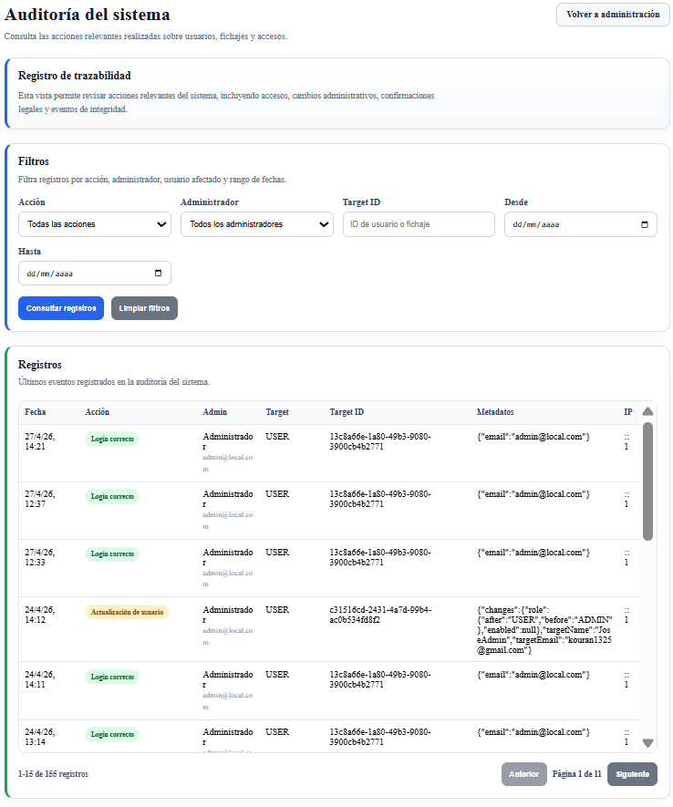

Exportaciones administrativas
Los administradores también pueden generar exportaciones en PDF y CSV sobre información global o filtrada.

Esto mejora el valor práctico del sistema.

Responsive en administración
Una de las últimas mejoras importantes fue revisar la adaptación responsive de la zona admin.
Se trabajó sobre:

- tablas
- filtros
- botones
- distribución general

Resultado actual: funcionamiento correcto en revisión rápida.

10. Diseño y Experiencia de Usuario

Visión general
Además de funcionar correctamente, la aplicación se ha trabajado para ofrecer una experiencia de uso clara, cómoda y consistente.
El objetivo no ha sido solo mostrar datos, sino que el usuario pueda utilizar la herramienta de forma sencilla en distintos dispositivos.

Diseño general
Se ha utilizado un diseño limpio y funcional, orientado a entorno profesional.
Características principales:
- estructura clara
- menús simples
- navegación directa
- pantallas fáciles de entender
- prioridad al contenido útil
Esto permite reducir curva de aprendizaje.

Responsive design
La interfaz fue revisada para adaptarse correctamente a distintos tamaños de pantalla.
Escenarios comprobados:

- escritorio
- ventana estrecha
- móvil vertical
- móvil horizontal
- tablet vertical
- tablet horizontal

Esto mejora mucho la usabilidad real.

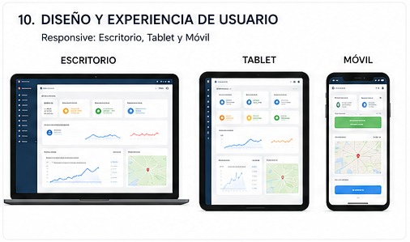

Feedback visual
La aplicación ofrece respuesta visual ante acciones del usuario.
Ejemplos:

- mensajes de éxito
- errores de validación
- estados de carga
- indicadores visuales
- badges en fichajes especiales

Esto ayuda a entender qué está ocurriendo en cada momento.

Formularios y tablas
Se trabajó especialmente en elementos frecuentes:

Formularios
- login
- registro
- perfil
- filtros admin
- creación manual de fichajes

Tablas
- usuarios
- fichajes
- auditoría

El objetivo fue que sigan siendo utilizables incluso en tamaños reducidos.

Coherencia visual global
Se ha mantenido una línea visual común entre:

- zona usuario
- zona admin
- navegación
- botones
- mensajes

Esto da sensación de producto más sólido y profesional.

11. Funcionalidades Avanzadas

Geolocalización
La aplicación puede recoger ubicación al iniciar y cerrar jornada.
Esto permite:
- guardar coordenadas de entrada
- guardar coordenadas de salida
- añadir contexto al fichaje

Su uso depende de permisos del dispositivo.

Mapa con Leaflet
La información geográfica se representa mediante Leaflet.
Esto aporta una visualización mucho más clara que mostrar coordenadas simples.
Ventajas:

- mapa interactivo
- comprensión rápida
- mejor experiencia visual



Exportación PDF
La aplicación permite generar informes PDF mediante html2pdf.js.
Uso principal:

- resúmenes personales
- informes administrativos

Ventajas:

- compartir fácilmente
- imprimir
- conservar información

Exportación CSV
También se permite exportar datos en CSV.
Ventajas:

- abrir en Excel
- análisis externo
- uso administrativo

Badges visuales de fichajes
Se añadieron indicadores visuales para destacar registros especiales.
Ejemplos:

- manual
- editado
- anulado
- cierre admin
- posible manipulación

Esto mejora la lectura rápida de tablas administrativas.

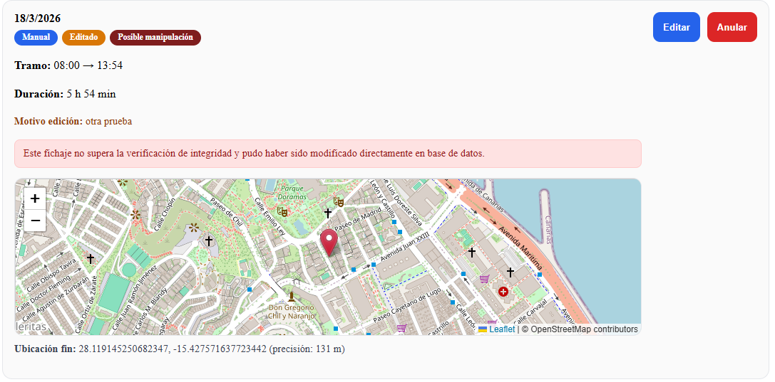

12. Auditoría y Revisión Final

Objetivo de la revisión
Antes de cerrar la fase actual del proyecto se realizó una revisión rápida del frontend para detectar errores visibles y validar estabilidad general.

Consola navegador
Se revisó la consola del navegador.
Resultado:

- sin errores rojos relevantes
- mensajes normales de entorno desarrollo
Ejemplo esperado:
Angular is running in development mode

Esto es normal en entorno local.

Network
Se revisó el panel Network del navegador.
Resultado:

- sin peticiones fallidas importantes
- respuestas correctas
- sesión estable

Guards y seguridad
Se comprobó:

- usuario sin sesión no entra en rutas privadas
- usuario normal no entra en rutas admin
- redirección correcta al login

Sesión estable
También se verificó:

- F5 mantiene sesión
- perfil actualizado correctamente
- avatar funcionando
- navegación estable

Resultado final
Tras esta revisión, el frontend quedó en estado maduro y estable para:

- proyecto académico serio
- demo empresarial
- evolución futura

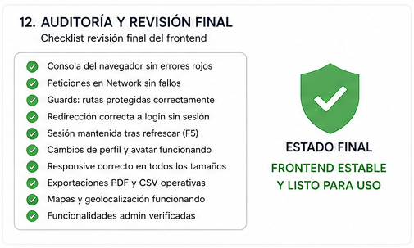

13. Decisiones Técnicas

Angular standalone
Se eligió arquitectura standalone para modernizar el proyecto y reducir complejidad estructural.

Organización por features
Se decidió separar funcionalidades en carpetas independientes.
Ventajas:

- orden
- escalabilidad
- mantenimiento sencillo

Guards + JWT
Se utilizó combinación de guards en frontend y JWT validado en backend.
Esto aporta una seguridad coherente en ambas capas.

CSS personalizado responsive
Se optó por estilos propios adaptados al proyecto en lugar de depender completamente de frameworks visuales externos.
Esto permitió mayor control del diseño.

Frontend desacoplado del backend
Frontend y backend funcionan como proyectos separados.
Ventajas:

- mantenimiento independiente
- posibilidad de cambiar una parte sin romper la otra
- arquitectura moderna

Enfoque general
Se buscó equilibrio entre:

- claridad
- funcionalidad
- seguridad
- diseño usable
- facilidad de crecimiento futuro

14. Posibles mejoras

Rendimiento
Mejoras futuras posibles:

- carga diferida de módulos
- optimización de tablas grandes
- reducción de llamadas innecesarias

UX
Posibles mejoras visuales:

- animaciones suaves
- mejor feedback visual
- asistentes guiados

Administración avanzada

- más filtros
- tablas más potentes
- búsquedas complejas
- estadísticas internas

Visualización de datos

- gráficas de horas trabajadas
- tendencias mensuales
- comparativas

Aplicación móvil futura
El proyecto podría evolucionar a:

- app móvil híbrida
- app nativa
- uso empresarial en movilidad

Integraciones futuras
Posible conexión con:

- ERP
- RRHH
- sistemas externos
- calendarios corporativos

